海洋王IW5100GF便携式强光防爆应急工作灯
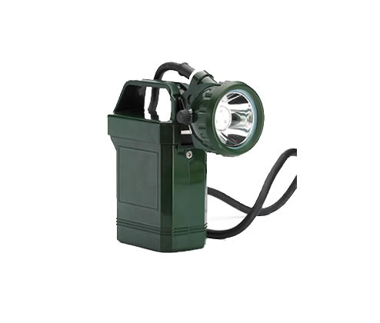
市场零售价格参考：580元/套 来源网址：www.hywss.cn

一.海洋王IW5100GF便携式强光防爆应急工作灯-适用范围：
适用于油田、冶金、铁路、电业、公安、消防、部队、石化企业等各种易燃易爆场所及其他工作现场提供移动照明。

二.海洋王IW5100GF便携式强光防爆应急工作灯-性能特点：
◆ 本产品完全按照GB3836.1-2000和3836.2-2000要求设计，灯头为隔爆型ⅡCT6，完全按照GB3836.1-2000和3836.2-2000要求制作生产，电源盒内有防爆过流保护器，可在各种易燃易爆场所安全工作。
◆ 特制高能电池无记忆、容量高、循环寿命长、性能安全稳定，自放电率低，可随时充放电。
◆ 采用最新型LED灯珠做为光源，具有节能高效的特点，光强度高，强光射程达500米，有效照距300米，工作光连续使用时间可达10小时，既可适应长时间作业的需要，也可作为停电应急照明。
◆ 携带方便，除手提外，还可采用腰挎、安全帽佩戴方式。强光与工作光可任意转换，焦距可调。
◆ 采用优化的结构设计和特制的美国进口材料，确保产品可经受强力冲击，密封性能好，可在暴雨环境下正常工作。
◆ 充电器采用专用充电管理芯片控制，高可靠性、快速充电、过充保护、短路保护、涓流充电、状态指示。

三.海洋王IW5100GF便携式强光防爆应急工作灯-技术参数：
1.额定工作电压 6V
2.电池额定容量 4Ah
3.光源
（LED） 电流 350mA
光通量 ≥50lm
平均使用寿命 ≥100000h
4.电池使用寿命 循环次 ≥1000
5.强光连续放电时间 ≥8h
6.弱光连续放电时间 ≥16h
7.充电时间（电池耗尽后） ≤8h
8.外形尺寸
长 150 mm
宽 72 mm
高 180 mm

四.海洋王IW5100GF便携式强光防爆应急工作灯-品质保证：
感谢您购买我公司的产品，本公司已通过ISO9001-2008质量体系认证，产品严格按照ISO9001标准进行质量控制，产品实行3年保用(灯泡保用1年)，在3年内，产品正常使用下出现任何故障，由本公司免费维修。（免材料费和修理费）

